PRESS INFORMATION 2025年８月９日
報道関係の皆さま

株式会社ノジマ

新潟・山梨・長野・静岡県内のノジマ店舗で
「お盆おかえりただいまセール」開催！

株式会社ノジマ（神奈川県横浜市、代表執行役社長・野島廣司）は、お盆の帰省シーズンに合わせ、８月９日（土）より、新潟・山梨・長野・静岡県内の店舗において「お盆おかえりただいまセール」を実施いたします。帰省のタイミングでご家族へのプレゼントや家電のお買い替えを検討されているお客様は、ぜひお近くのノジマへお越しください。66周年記念の大創業祭と合わせてダブルでオトクな期間となっております！
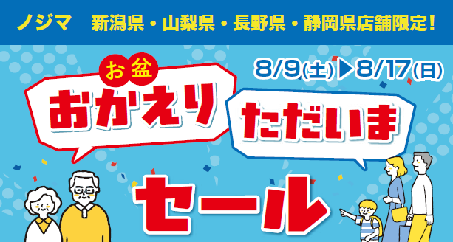

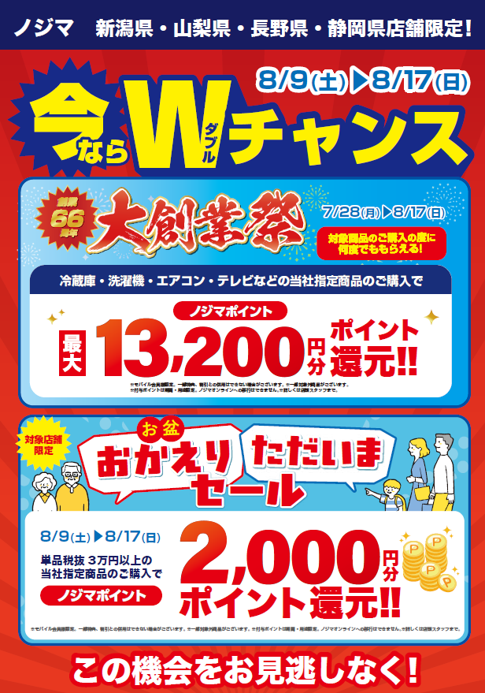
【セール内容】
期間：2025年８月９日（土）～2025年８月17日（日）

■新潟・山梨・長野・静岡県内の店舗限定クーポン！
単品３万円（税別）以上の商品ご購入で2,000ポイント還元！

■同時開催中の大創業祭とダブルでオトク！
単品５万円（税別）以上の商品なら、現在実施中の
大創業祭の特典からさらに2,000ポイント増額！

対象店舗：新潟県・山梨県・長野県・静岡県内のノジマ37店舗
店舗情報はコチラ：https://www.nojima.co.jp/shop/
※いずれもモバイル会員様限定。当社指定商品・条件に限ります。

＜報道関係者様お問い合わせ窓口＞
株式会社ノジマ 広報担当
Ｅ-Mail：pr@nojima.co.jp

